Ввели КБК для ряда перерасчетов по НДФЛ
Обращаем внимание на Приказ Минфина России от 28.08.2023 N 139н.

 | ИЗ ДОКУМЕНТА ВЫ УЗНАЕТЕ  С 15.10.2023 действуют обновленные перечни КБК. Среди прочего добавили коды для НДФЛ, который перечисляют налоговые агенты, определенные правительством, и который должны распределять между субъектами РФ:  - 1 01 02010 01 1010 110 – для перерасчетов, недоимки и долга, в том числе по отмененным платежам;  - 1 01 02010 01 3010 110 – для штрафов.  При сумме налога свыше 650 тыс. руб., т.е. с дохода более 5 млн руб., КБК будут другие:  - 1 01 02080 01 1010 110 – для перерасчетов, недоимки и долга, в том числе по отмененным платежам;  - 1 01 02080 01 3010 110 – для штрафов.  Эти коды не применяют к НДФЛ с прибыли КИК, в т.ч. фиксированной, а также к НДФЛ с дивидендов.
 | КАК НАЙТИ ДОКУМЕНТ В КОНСУЛЬТАНТПЛЮС  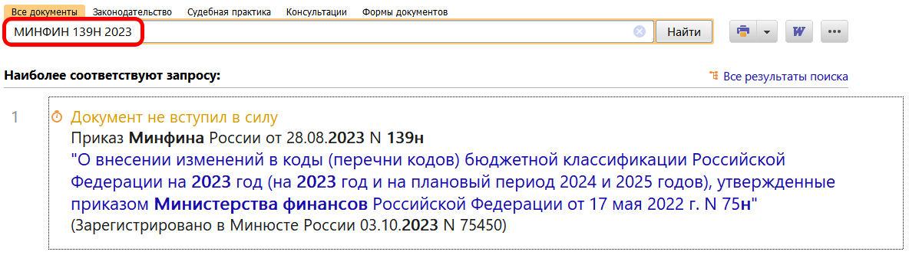
 | ДОПОЛНИТЕЛЬНАЯ ИНФОРМАЦИЯ  Другие ключевые изменения смотрите в Обзоре: "Что важного ждет бухгалтера в IV квартале 2023 года" (КонсультантПлюс, 2023).
 | 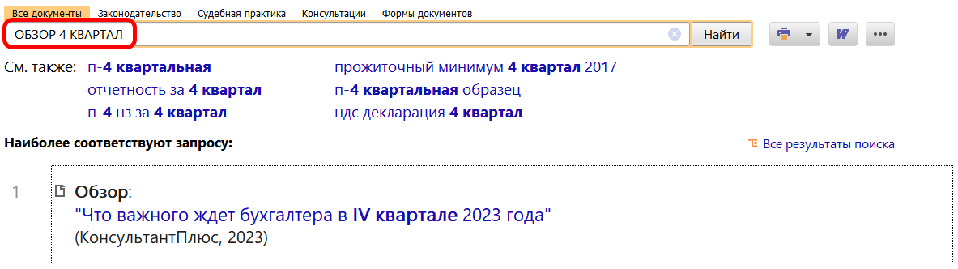
1

